Objetivos de la práctica
El título de esta práctica es “El cine también se lee fácil: adaptando una película a más públicos”. Su objetivo principal ha sido adaptar la película INCLUSIÓN – Más allá del cine a lectura fácil, generando una guía que facilite su comprensión a personas con discapacidad intelectual y del desarrollo.
Es la primera película española que se adapta de este modo y en contacto directo con su creador y guionista.
De manera transversal, también se ha buscado:
- Crear un largometraje inclusivo desde el guion hasta su distribución, con gran participación de personas con discapacidad tanto delante como detrás de la cámara.
- Mostrar las fortalezas y las barreras del sector audiovisual con relación a la accesibilidad.
- Generar un producto cultural accesible que pudiera ser difundido en festivales, centros educativos, asociaciones y espacios públicos.
- Tejer vínculos entre creativos y personas con discapacidad de modo que más personas se decidan a crear más obras en las que se tengan en cuenta a todos los colectivos.
- Fomentar la participación activa de personas con discapacidad intelectual y del desarrollo en el proceso de adaptación.
- Destacar la lectura fácil como herramienta de transformación social en el ámbito cultural.
- Visibilizar el proceso de adaptación de un documento a lectura fácil.
- Dar voz a las personas validadoras de documentos en lectura fácil, para que expliquen su labor de primera mano.

Desarrollo de la práctica
La práctica se ha dividido en varias fases:
- Creación de la película
  - Se escribió, rodó y terminó la película.
  - Se contó con más de 70 testimonios y la participación de más de un centenar de personas con discapacidad delante de la cámara.
  - Se creó un póster y un tráiler accesible.
  - Desde el guion, se dividió la película en capítulos y se estructuró la información de forma clara y accesible.
- Preparación y coordinación
  - Se estableció una colaboración entre Mi Cine Inclusivo y Plena inclusión CV gracias a la Dirección General de Personas con Discapacidad del Ayuntamiento de València.
  - Se seleccionó el contenido a adaptar: la película documental INCLUSIÓN – Más allá del cine.
  - Se concretaron las reuniones, fases y personas participantes.
- Adaptación y validación
  - El director de la película envió un documento con las ideas clave de cada capítulo de la película.
  - Desde Plena Inclusión CV se adaptó ese documento a lectura fácil.
  - El grupo de validadores hizo lecturas tanto individuales como en grupo y realizaron los ajustes necesarios.
  - Se diseñó un documento final accesible.
- Evaluación y difusión
  - La experiencia se recogió en un vídeo explicativo, que documenta todo el proceso.
  - Se valoró positivamente tanto por los participantes como por los equipos técnicos.
  - La guía resultante está en proceso de imprenta y se distribuirá en las proyecciones que se harán de INCLUSIÓN – Más allá del cine.
  - También se ha contemplado desde el Ayuntamiento de València estrenar este documento en un pase especial con todas las medidas de accesibilidad aplicadas.

A lo largo de la práctica se han utilizado estos recursos:
- Película original, subtitulada y con audiodescripción.
- Materiales promocionales accesibles de la película (tráiler y póster).
- Equipo técnico de Mi Cine Inclusivo y profesionales de Plena inclusión CV.
- Personas con discapacidad intelectual participantes.
- Software de maquetación accesible.

Retos afrontados y aprendizajes obtenidos:
- Ha sido necesario adaptar el lenguaje audiovisual a una lógica lectora diferente, lo que supuso un reto creativo.
- La implicación de las personas con discapacidad fue clave para garantizar una guía realmente comprensible.
- Se reafirma la importancia de planificar desde el origen materiales accesibles.

Evidencia visual:
- Dosier de la película: https://www.canva.com/design/DAGQ5jdkj8w/wr1sMMH9qGXWYWbELKJjVw/view?utm_content=DAGQ5jdkj8w&utm_campaign=designshare&utm_medium=link2&utm_source=uniquelinks&utlId=h140360966c
- Tráiler original de la película: https://www.youtube.com/watch?v=uXYAcmxox7A
- Descripción del póster para personas con discapacidad visual e intelectual: https://www.youtube.com/watch?v=I9D3dhZge7g
- Vídeo resumen del proceso de adaptación de la película a lectura fácil: https://www.youtube.com/watch?v=T74KvmfNgdk
- Guía en lectura fácil finalizada: https://www.micineinclusivo.com/blog/adaptacion-a-lectura-facil-de-la-pelicula-inclusion-mas-alla-del-cine/

Método empleado para la puesta en marcha
Se utilizó la metodología colaborativa de lectura fácil promovida por Plena inclusión, que combina fases de redacción, validación y maquetación con participación directa de personas con discapacidad intelectual.
Además, se integraron principios de accesibilidad cognitiva, diseño universal y co-creación, elementos clave en todos los procesos de Mi Cine Inclusivo. Esta experiencia forma parte del ecosistema de Cine Inclusivo impulsado por Miguel Ángel Font Bisier, donde la accesibilidad se trabaja desde el inicio del proceso creativo.
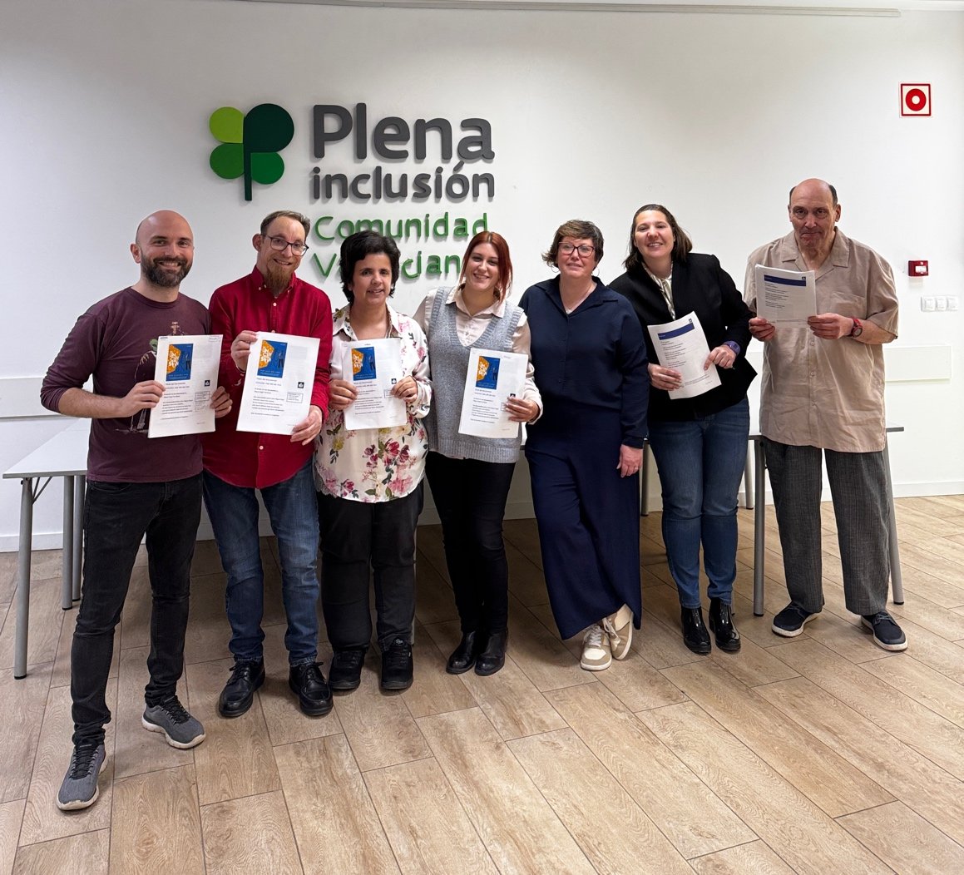
El equipo de Plena Inclusión CV y Mi Cine Inclusivo con la guía en lectura fácil de la película.

Principales resultados obtenidos.

Los principales resultados obtenidos por ahora han sido
• Creación de una guía en lectura fácil adaptada a una película documental, disponible para su uso educativo, cultural y divulgativo.
• Participación activa y empoderamiento de personas con discapacidad en un proyecto cultural real.
• Mayor comprensión del contenido del documental para públicos diversos.
• Visibilización de la lectura fácil como herramienta de accesibilidad en el ámbito audiovisual.
• Generación de una metodología replicable para futuros proyectos audiovisuales inclusivos.

En breve, esperamos realizar la presentación de este trabajo y generar más prueba audiovisual que recoja el impacto de la propuesta en el público generalista. De momento aportamos dos hitos clave con vídeos accesibles:
- Presentación de la película en el Festival de Cine de Málaga: https://www.youtube.com/watch?v=PDaOxgaM6qE

- Sesión educativa con la película en la Facultad de Magisterio: https://www.youtube.com/watch?v=9EXwWB1S6As

Aspectos del trabajo que pueden ser relevantes para el tercer sector
Esta experiencia constituye un ejemplo tangible de cómo el acceso a la cultura puede ser una herramienta transformadora para las personas y las comunidades, especialmente en contextos de exclusión. La adaptación a lectura fácil de una obra cinematográfica como INCLUSIÓN – Más allá del cine no solo abre nuevas vías de participación para personas con discapacidad intelectual y de otro tipo, sino que también pone en valor metodologías colaborativas que pueden ser replicadas en otros ámbitos del tercer sector.
Entre los aspectos más relevantes para entidades sociales, educativas o culturales destacan:
- El fomento de la participación activa y significativa de personas con discapacidad intelectual, no solo como destinatarias, sino como agentes en los procesos de validación de contenidos.
- El trabajo conjunto entre profesionales de la cultura y entidades sociales, que genera aprendizajes mutuos, rompe estereotipos y promueve un cambio de mirada en ambos ámbitos.
- La visibilización de buenas prácticas accesibles, que puede inspirar a otras organizaciones a adaptar sus contenidos y servicios.
- La transversalidad del enfoque inclusivo, que trasciende el ámbito del cine para aplicarse a cualquier producto o proceso de comunicación dirigido a públicos diversos.
- El impacto positivo en la autoestima, la autonomía y el reconocimiento social de las personas participantes, reforzando el cumplimiento de los derechos recogidos en la Convención sobre los Derechos de las Personas con Discapacidad.
En definitiva, esta práctica demuestra que la cultura puede y debe estar al alcance de todas las personas, y que su accesibilidad es una responsabilidad compartida por toda la sociedad civil organizada.

Conclusiones

La práctica desarrollada ha tenido un impacto muy positivo tanto en las personas participantes como en los equipos técnicos implicados. También se espera obtener el mismo impacto en cuanto se haga pública.
Desde el punto de vista de la misión de Mi Cine Inclusivo y Plena Inclusión CV, se han cumplido varios objetivos clave:
- Ampliar el acceso a la cultura para colectivos tradicionalmente excluidos mediante herramientas adaptadas, como la lectura fácil.
- Incorporar la accesibilidad desde el origen en procesos culturales complejos, como la creación y distribución de una película documental.
- Dar visibilidad a la labor de validación de documentos en lectura fácil, una tarea fundamental pero poco conocida, que ha sido reconocida en este caso con protagonismo propio.
- Demostrar que la inclusión es posible cuando se apuesta por metodologías participativas, recursos adecuados y voluntad de transformación social.
A nivel individual, muchas de las personas con discapacidad que participaron en la validación se han sentido valoradas, escuchadas y orgullosas de contribuir a un proyecto cultural de gran calado. Y a nivel colectivo, se ha fortalecido la red de colaboración entre entidades, facilitando futuras sinergias.
El impacto va más allá del propio producto final: se ha generado un precedente, una metodología y un modelo que puede inspirar nuevas prácticas inclusivas en el ámbito cultural, educativo y social. Con esta iniciativa, se avanza hacia una sociedad más justa, donde la diversidad es reconocida como una riqueza y la accesibilidad se convierte en una práctica habitual.

